هوالحکیم
محل مهر  آموزشگاه | تاریخ امتحان: | اداره کل آموزش و پرورش استان گلستان  سوالات آزمون هماهنگ نوبت عصر دانش آموزان روزانه پایه هشتم  دوره اول متوسطه | نام ونام خانوادگی دانش آموز:
 | ساعت شروع امتحان :2 |  | نام آموزشگاه :
 | مدت زمان امتحان: 85 دقیقه |  | کد کلاس : ......
امتحان درس : ریاضی | تعدادسوال: 17 سوال |  | تعداد صفحات :2

نمره برگه با عدد: نمره برگه با حروف: امضا دبیر: نمره تجدید نظر با عدد: نمره تجدید نظر با حروف: امضا دبیر:
سوالات صفحه اول
شماره | درستی یا نادرستی عبارت های زیر را مشخص کنید. | بارم
1 | الف)حاصل ضرب هر عدد در معکوسش برابر با یک می شود . ص غ  ب) قرینه و معکوس عدد $- \frac{3}{5}$ برابر است با $- \frac{5}{3}$ . ص غ  پ) هر عدد طبیعی حداقل 2 شمارنده دارد. ص غ  ت) هر عدد طبیعی یک عدد گویاست. ص غ | 1
 | در جاهای خالی ، عبارت یا عدد مناسب قرار دهید.
2 | الف) حاصل تقسیم عدد یک بر هر عدد غیر صفر برابر است با ........................... آن عدد.  ب) تنها عدد طبیعی که معکوسش با خودش برابر است، عدد.................... است.  پ) بین دو عدد 7- و 8- ................................ عدد گویا وجود دارد.  ت) مجموع زاویه های داخلی یک پنج ضلعی برابر ........................... درجه است. | 1
 | در هر یک از سؤالات چهار گزینه ای زیر گزینة صحیح را مشخص کنید.
3 | a) اعداد موجود در کدام گزینه هیچگاه نسبت به هم اول نمی شوند؟  الف) دو عدد اول ب) دو عدد زوج ج) دو عدد متوالی د) دو عدد فرد  b) حاصل عبارت 2 $÷$4 $-$8 $–$ برابر با کدام گزینه است؟  40  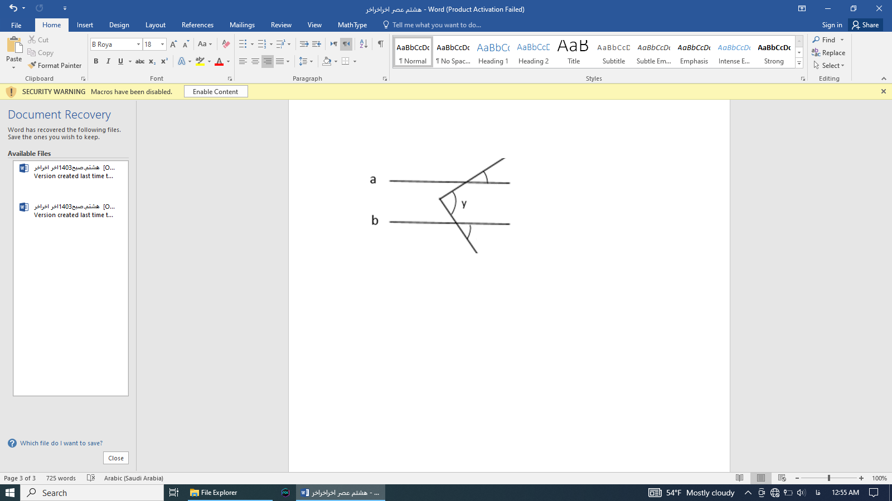  الف) 6- ب) 2- ج) 10- د) 6+  c) با توجه به شکل زیر دو خط a و b با هم موازی هستند.مقدار y برابر با چند درجه است؟  الف)85 درجه ب) 95 درجه  ج) 105 درجه د) 75 درجه  55  d) حاصل جمع عدد های صحیح بین 2- و 3+ برابر با کدام گزینه است؟  الف) 3 ب) 3- ج) 0 د) 2 | 1
4 | 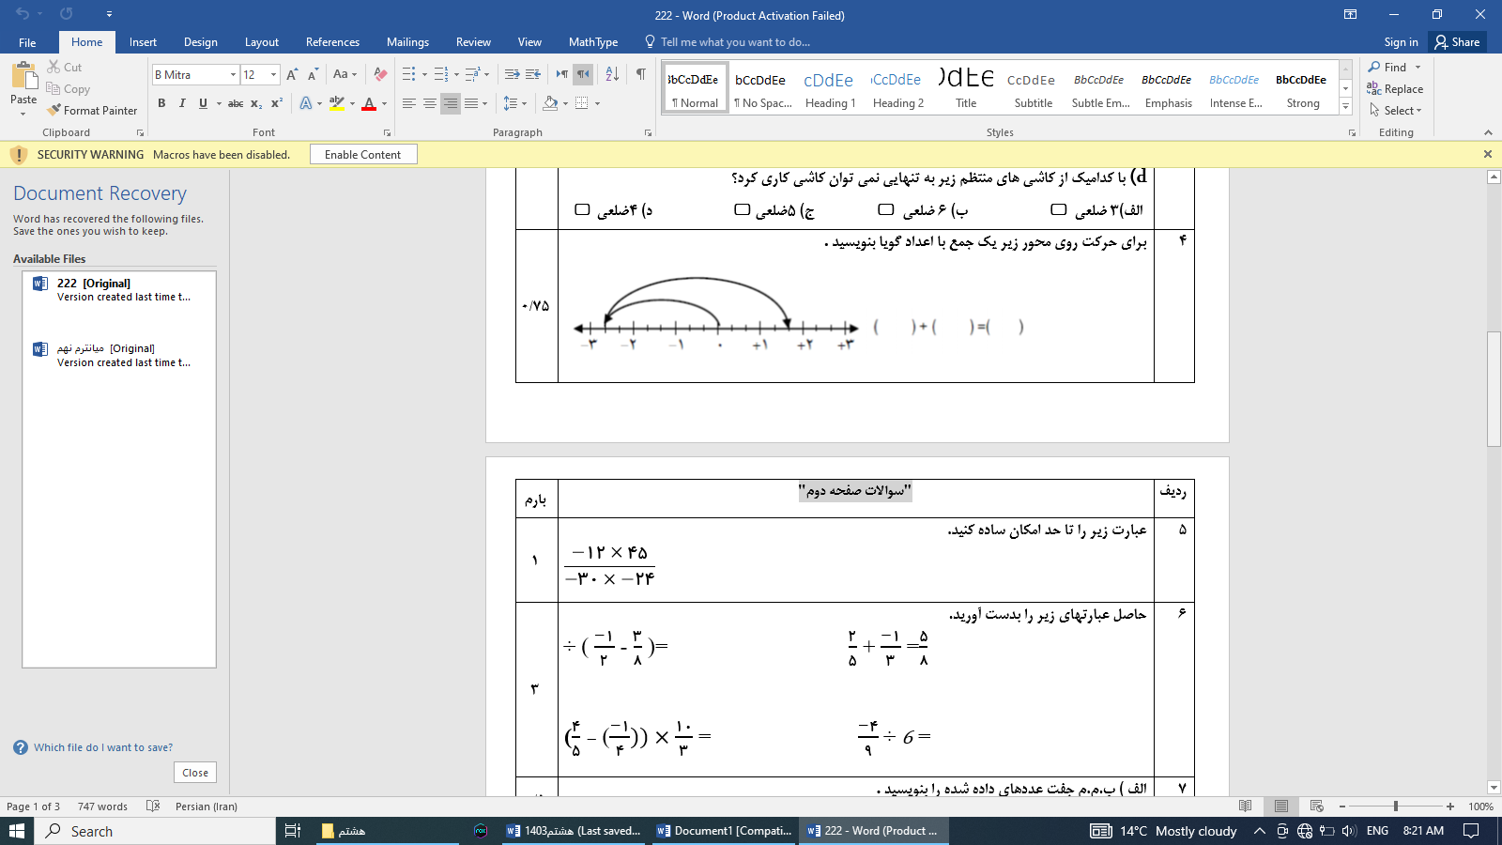  برای محور داده شده یک تساوی جمع با عدد های گویا بنویسید.  ( … ) + ( … )=( … ) | 75/0  3+ 2+ 1+ 0 1- 2- 3-
5 | عبارت های زیر را به ساده ترین صورت ممکن بنویسید  $$الف)-\left(-\frac{-15}{-27} \right)= ب) - \frac{30}{-21}=$$  $$ج) -\frac{21 ×\left(-8\right)}{\left(-24\right)× 210}=$$ | 2
6 | مقایسه کنید. ($<=>$). $الف)-\frac{3}{7} 3\frac{1}{4} ب) - \frac{7}{5}-1\frac{2}{5}$ | 1
7 | در جای خالی عدد مناسب قرار دهید. $-1\frac{3}{5}×…=1$  صفحه اول | 5/0
شماره | سوالات صفحه دوم | بارم
8 | حاصل عبارت های زیر را بدست اورید.  $$الف)\left(\frac{8}{12} \right)÷\left(-\frac{5}{3}-\frac{2}{18}\right)= ج)\left(\frac{3}{5} -\left(-\frac{3}{10}\right)\right) ×\frac{40}{9}=$$  $$ب) - \frac{4}{9}÷4= د) -5/14+8/6=$$ | 3
9 | دو عدد مرکب مثال بزنید که نسبت به هم اول باشند. | 5/0
10 | در غربال 1 تا 60 به سوالات زیر پاسخ دهید.  الف) عدد 6 با مضرب کدام عدد اول خط می خورد؟(25/0)  ب) اولین مضرب 5 که برای اولین بار خط می خورد چه عددی است؟(25/0)  ج) آیا لازم است مضارب 7 را خط بزنیم؟چرا؟(5/0) | 1
11 | با نوشتن راه حل مشخص کنید 119 اول است یا مرکب؟ | 1
12 | مجموع دو عدد اول برابر 73 است.حاصل ضرب آن دو عدد اول را مشخص کنید. | 75/0
13 | نام شکل مرکز تقارن محور تقارن  لوزی  پنج ضلعی  در جدول زیر مشخص کنید چندضلعی ها ی گفته شده مرکز تقارن دارندیا ندارند  و تعداد محور تقارن هر شکل را بنویسید. | 1
14 | 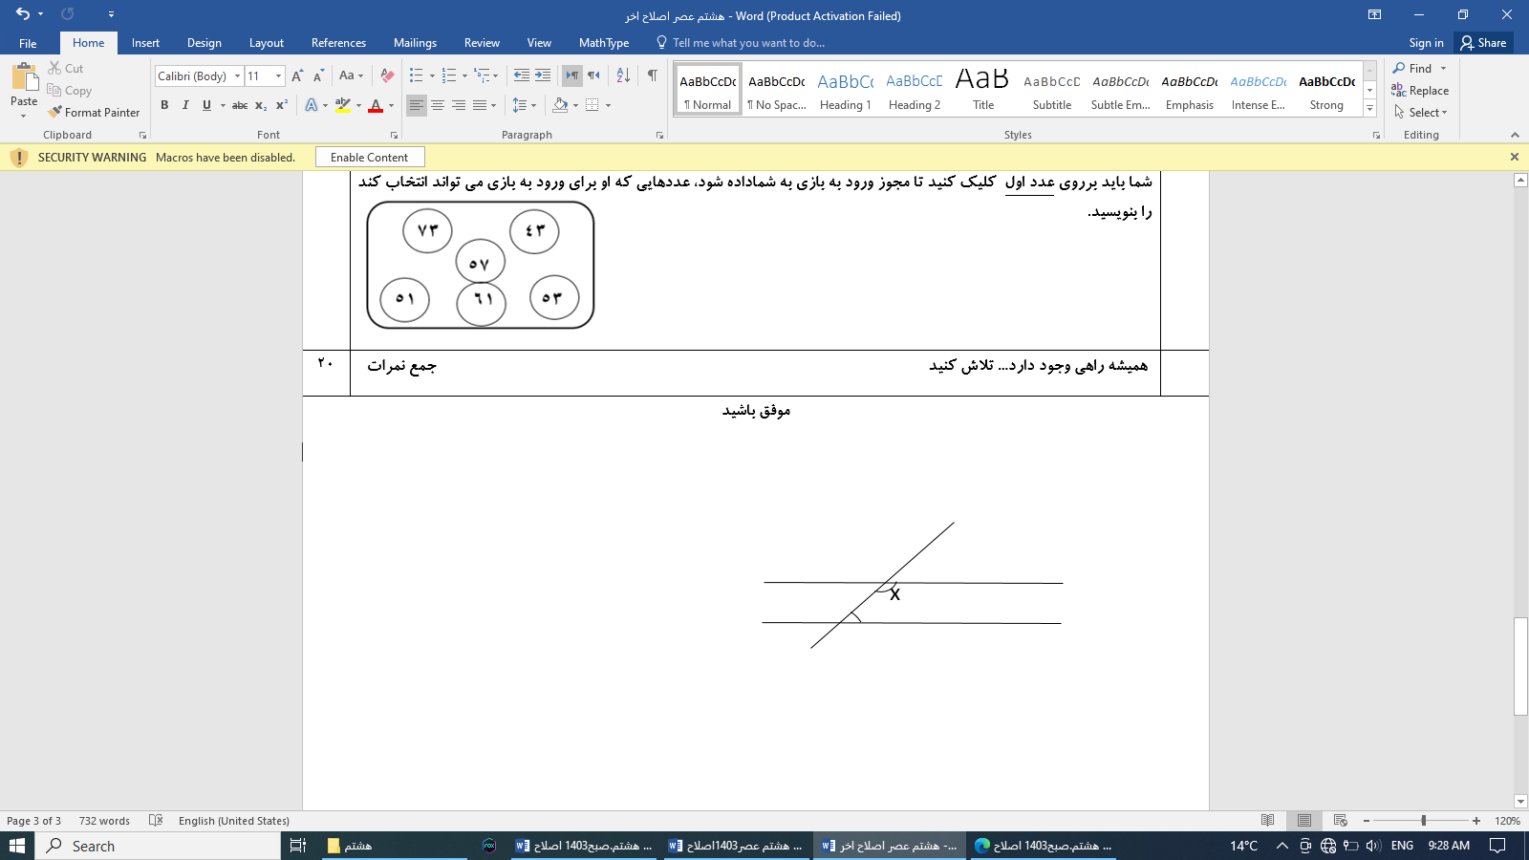  در شکل زیر یک خط مورب دو خط موازی را قطع کرده است.  الف) مقدار مجهول را در شکل بدست اورید.(5/0) x = ………...  50  ب) تساوی های زیر را کامل کنید.( با رسم شکل و کامل کردن جملات فارسی )(5/1)  دو خط موازی با یک خط،........................  ………………………… | 2
15 | الف) اندازه هر زاویه داخلی 12 ضلعی منتظم را بدست اورید.(نوشتن فرمول الزامی است)(1)  ب) مجموع زاویه داخلی 10 ضلعی منتظم را بدست اورید.(5/0) | 5/1
16 | 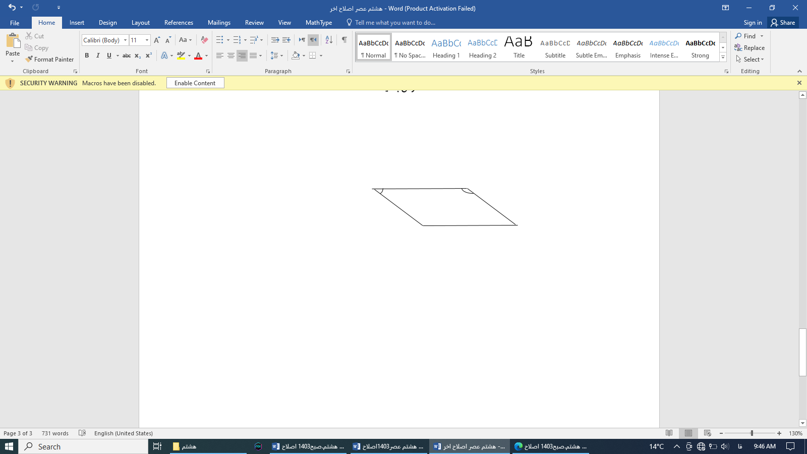  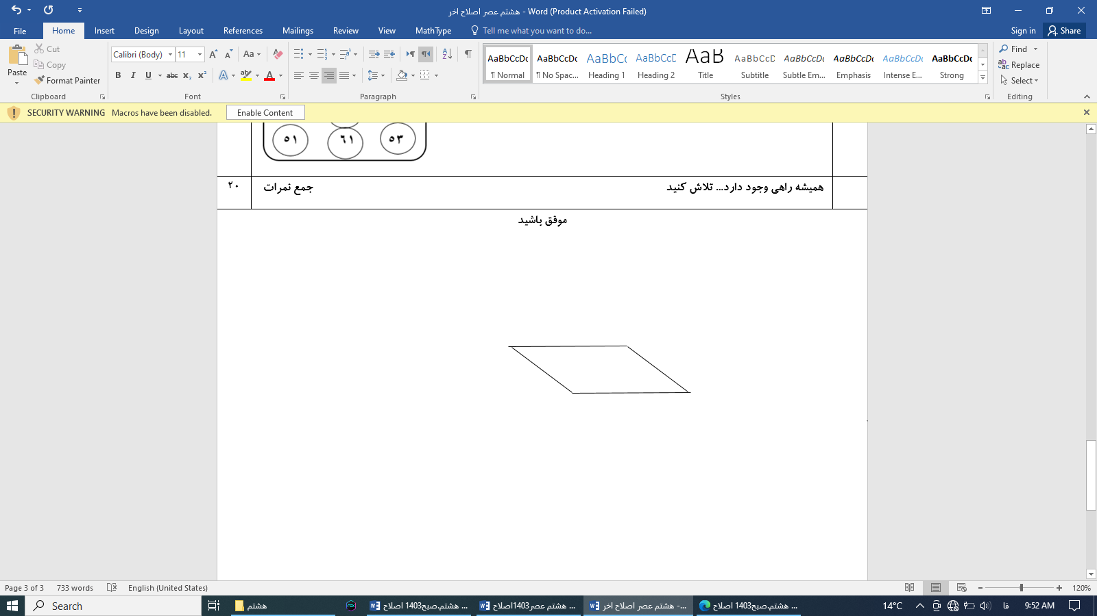  در هر متوازی الاضلاع زیر مقدار مجهول را بدست اورید.  X+20  40  2x+3  17 | 2
17 | سوال امتیازی:یک بازی رایانه ای اتومبیل رانی به گونه ای طراحی شده است که قبل از بازی، 6 عدد طبیعی درون یک کادر به شما نمایش می دهد و شما باید برروی عدد اول کلیک کنید تا مجوز ورود به بازی به شماداده شود، عددهایی که او برای ورود به بازی می تواند انتخاب کند را بنویسید.  51 61 53  73 43 57 | 1
 | همیشه راهی وجود دارد... تلاش کنید . موفق باشید. جمع نمرات | 20
صفحه دوم

